**Departamento de Eletrónica, Telecomunicações e Informática**

Curso 8295 - Licenciatura em Engenharia Informática

Disciplina 41549 - Interação Humano-Computador

**Relatório**

**Desenvolvimento de uma aplicação interativa**

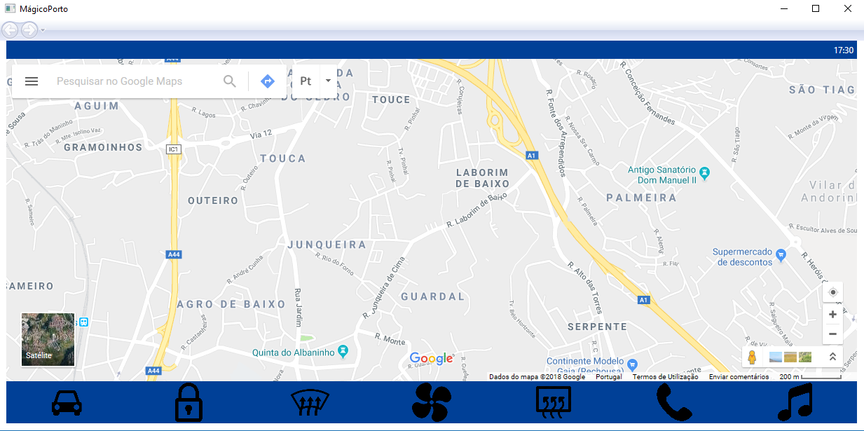

**Autores**

* 70150 André Ribas
* 64770 Guilherme Moura

**Data** 28/05/2018

**Docentes** Paulo Miguel de Jesus Dias

Maria Beatriz Alves de Sousa Santos

# **Índice**

1. Introdução **Erro! Marcador não definido.**

2. Análise de Requisitos 3

3. Objetivos de Usabilidade 4

4. Persona **Erro! Marcador não definido.**

5. Scenario 5

6. Teste de Usabilidade 5

7. Descrição da Aplicação Final 6

8. Atualizações Futuras 11

9. Conclusão 11

10. Referências…………………………………………………………………………………………………………………….11

1. Introdução

A aplicação interativa foi realizada no âmbito do Trabalho Prático Nº2 da disciplina de Interação Humano-Computador (IHC). Este trabalho consiste no desenvolvimento de um protótipo de uma aplicação interativa, utilizando preferencialmente WPF/Visual C# (utilizado nas aulas práticas) e tendo como foco maior a interface do utilizador (User Interface).

Deste modo, o nosso grupo escolheu desenvolver um protótipo de uma aplicação para ser utilizada num painel de um carro elétrico.

2. Análise de Requisitos

Nas aulas teóricas da disciplina IHC, cada aluno, normalmente num grupo de dois elementos, tem que apresentar um artigo de diversas conferências. A nossa conferência foi MobileHCI '17 onde escolhemos o artigo EnergyHome, que aborda o tema de poupaça de energia.

Neste seguimento achamos interessante desenvolver uma aplicação interativa para um painel de um carro elétrico. Num design simplista abordamos as principais funcionalidades de um carro onde a verdadeira preocupação foi com a usabilidade com o utilizador, neste caso o condutor, de forma a que a aplicação não desenvolva um sentimento de insatisfação ao utilizador.

Toda a informação do painel é digital onde a verdadeira inovação esta na tela central que serve para controlar desde a temperatura até ao dispay da velocidade do carro que da para ser alterado.

A aplicação será desenvolvida utilizando o ambiente de desenvolvimento Visual Studio, com o sistema WPF e linguagem C#.

1. Objetivos de Usabilidade

O primeiro contacto que o utilizador, neste caso o condutor da viatura, irá ter vai ser com a sua localização onde pode facilmente inserir os dados do seu destino sendo esta uma das principais funcionalidades da aplicação. Poderá também mudar desde a temperatura do carro, a música que poderá estar conectada com o telemóvel de onde surge uma funcionalidade no painel a servir de telemóvel para facilitar a condução do utilizador.

A mudança do dispay a frente do volante também é uma das grandes funcionalidades porque deste modo conseguimos agradar a uma maior gama de utilizadores.

1. Persona

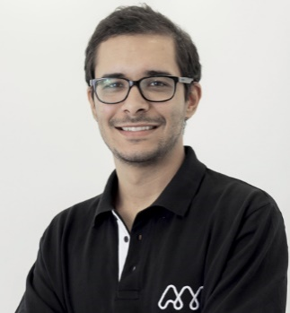

Pedro Neves, nascido no dia 30 de Março de 1985, em Viseu, Portugal, vive com a esposa em Aveiro. Formado em Licenciatura de Ciências do Mar na Universidade de Aveiro, tendo concluído o seu Mestrado em Biologia Marinha na mesma universidade. O seu trabalho envolve o meio ambiente, juntar informação sobre os níveis tóxicos do rios e mares a nível nacional. Tem um bom nível de compreensão informática, pois o seu trabalho envolve trabalhar com vários programas informaticamente.

O Pedro é uma pessoa que se preocupa com o meio ambiente, então quando decidiu comprar um novo carro queria um carro que consumisse menos combustíveis fosseis, e polui-se o menos possível, e nada melhor para o ambiente do que um carro elétrico. Como utiliza o carro todos os dias para o trabalho, e não faz viagens muito longas, o carro elétrico pareceu-lhe a melhor escolha, pois era a melhor opção para poluir menos e poupar mais no combustível.

1. Scenario

**1-Pedro vai fazer uma viagem até ao trabalho:**

Pedro entra no carro e liga-o, então no tablier do carro aparece a principal informação do carro, como o nível de bateria, velocidade actual, conta kilometros, problemas mecânicos, que podem ser modificados no tablet principal.

Ele verifica nas informações adicionais do carro, com a média de velocidade das suas viagens anteriores a distancia que consegue percorrer para ver se consegue ir e vir do trabalho sem carregar. Conclui e segue viagem.

**2-Pedro decide trocar/adicionar informação do tablier:**

O Pedro acha que a informação que tem no tablier atrás do volante pode ser melhorada, então no tablet principal, acede ao ambiente gráfico do tablier e troca o conta kilometros analógico pelo o digital pois ocupa menos espaço, deste modo consegue adicionar a barra de consumo para ver se está a fazer uma boa condução relevante à velocidade/consumo.

1. Teste de Usabilidade

O teste de usabilidade foi realizado com a aplicação quase finalizada, embora tivesse alguma informação simplificada, isto é, alguns dados inseridos diretamente no código e sem possibilidade de alteração.

No nosso teste tentámos incluir todas as funções disponíveis na aplicação, principalmente as mais fulcrais, como o GPS funcionar em todos os momentos. Os resultados mostraram que devíamos fazer algumas alterações.

Na página principal da interface devíamos simplificar a informação de modo a que o condutor não seja distraído com nenhuma informação que não seja relevante. A parte do telemóvel também foi mudada mais para o lado direito porque assim tanto o condutor como uma eventual pessoa que venha na parte da frente do carro possa utilizar, sendo que na parte do carro achamos que seria importante ter alguma informação com o estado do carro de forma a que seja fácil o condutor consiga chegar até à mesma.

1. Descrição da Aplicação Final



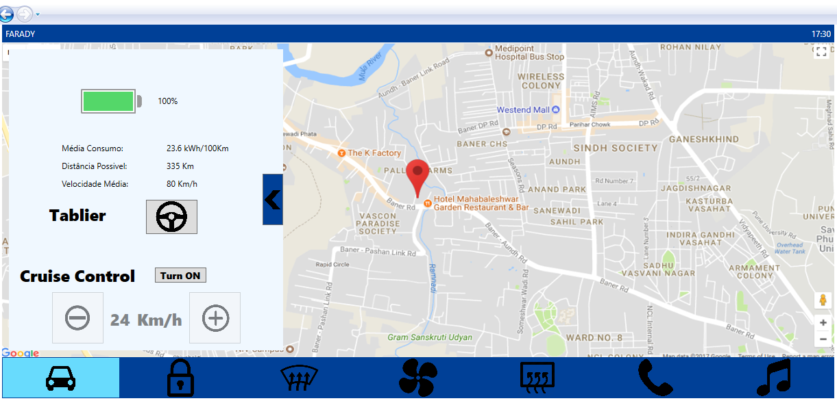Esta será a página principal do condutor a partir do momento em que este ligue o carro. Como podemos ver vamos ter 7 funcionalidades distintas. Na página principal o condutor pode inserir a morada que quer para o seu destino de forma a obter a distância mais curta do ponto em que se encontra.

Na primeira funcionalidade, a do carro, o utilizador poderá ver informações como a média de energia que esta a gasta por 100 kilometros, a distancia possível que poderá fazer com o carro dependendo da sua condução e a velocidade media que o condutor esta a ter desde o momento que começou a conduzir.

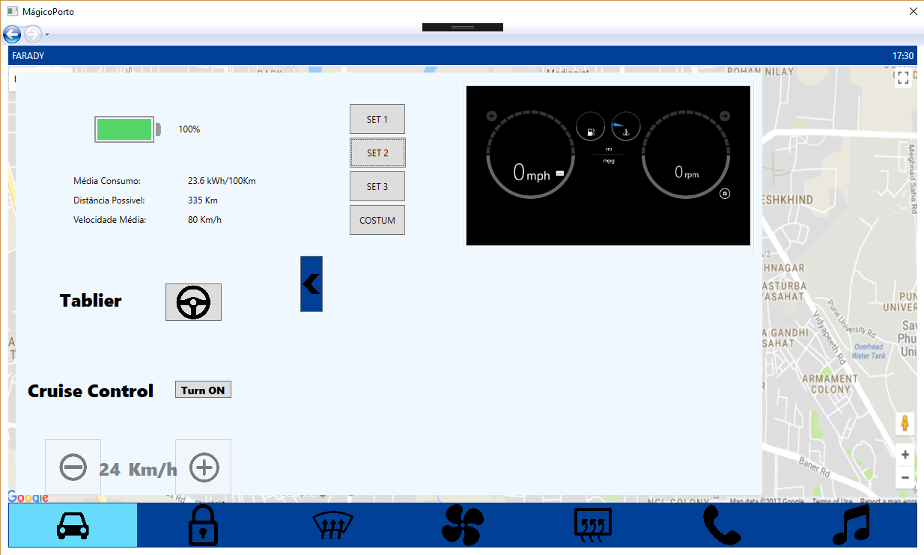

Poderá também mudar a forma como o display que esta a trás do volante esta a ser visto de forma a que o utilizador tenha uma experiência mais agradável com o sistema.

O Cruise Control também pode ser ativado com a opção de mudar a velocidade de acordo com a preferência.

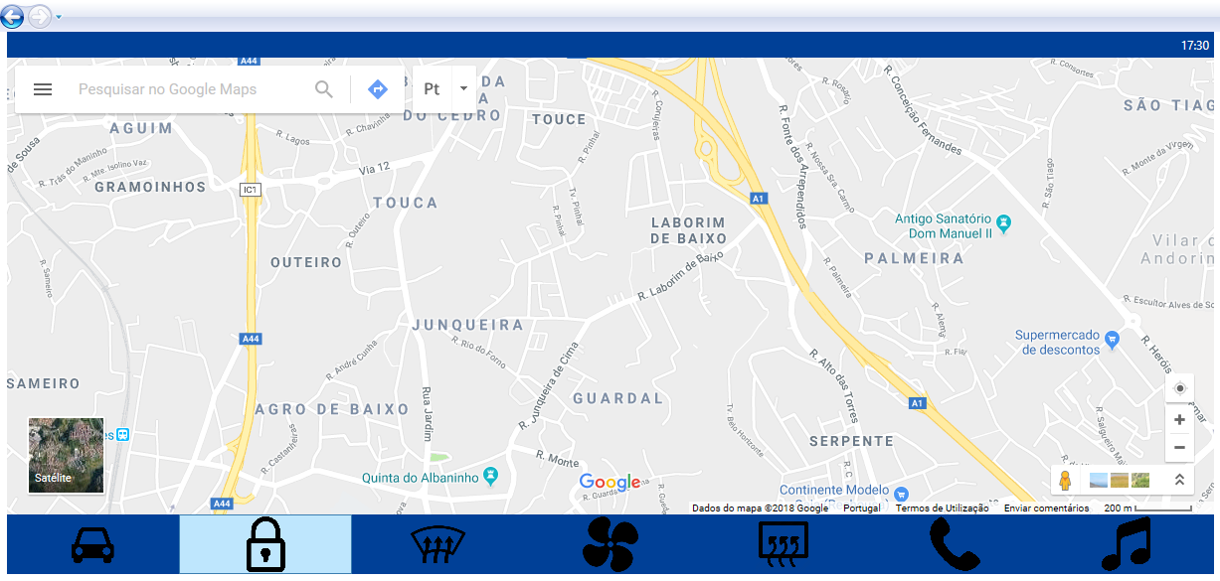

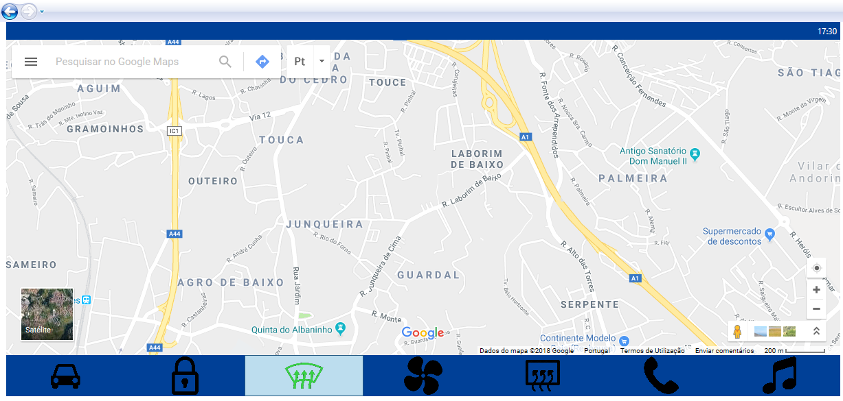Nesta imagem podemos ver outra das funcionalidades em que vai ser fechar e abrir o carro. Como podemos ver na imagem o carro esta neste momento fechado pois esta disposto de uma maneira diferente fazendo assim, com que seja uma maneira fácil de utiliza-lo.

Nesta imagem podemos observar o desembaciador do vidro da frente a funcionar da mesma forma como funciona o fecho centre da viatura. Na imagem seguinte a desembaciador do vidro traseiro também foi ativada.

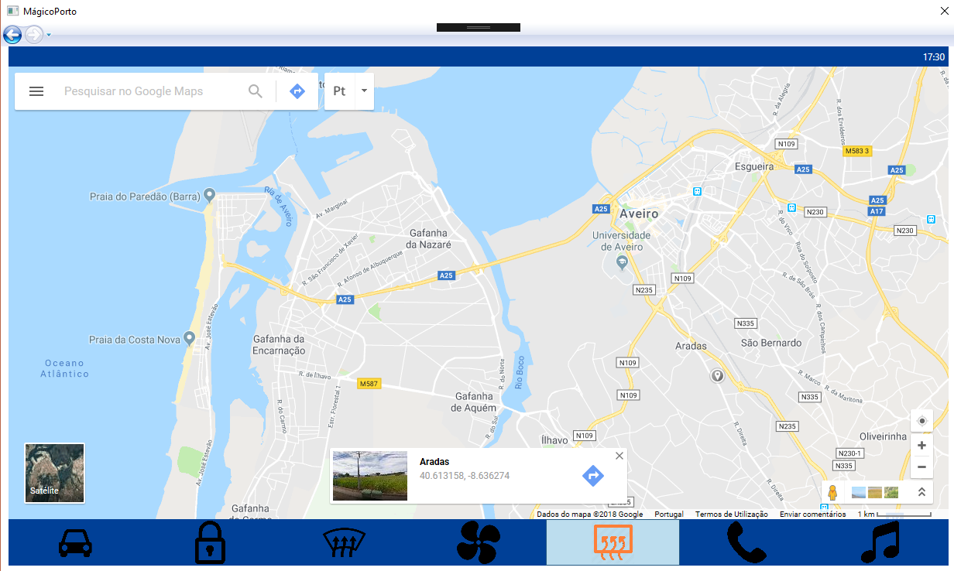

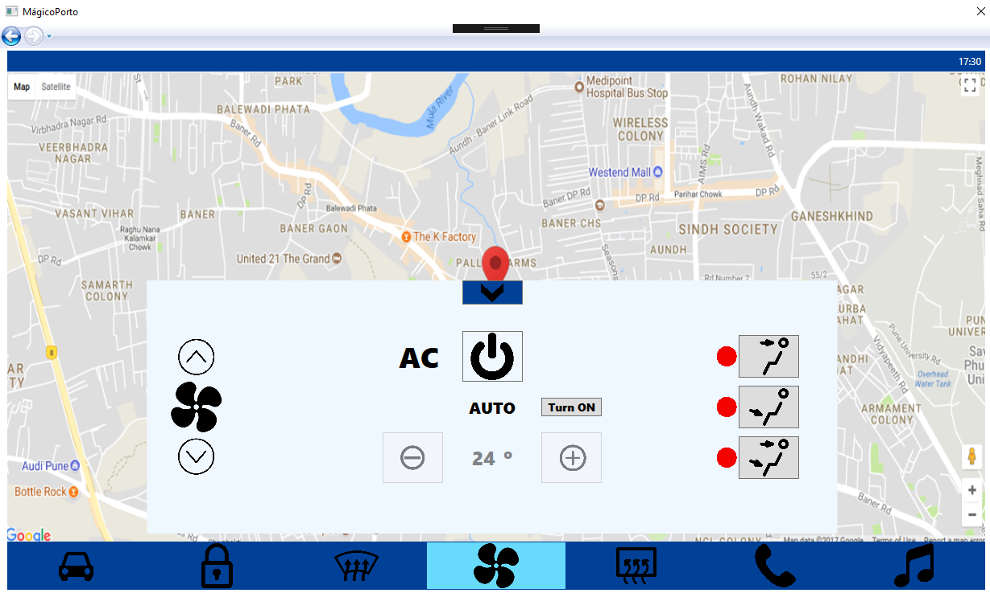

A quarta funcionalidade do sistema consiste em ligar o ar condicionado da viatura de acordo com a preferências do utilizador de forma muito simplista pois não queremos que se distraia com o painel. Assim podemos ver que este tem uma maneira rápida de aumentar e diminuir a temperatura, assim como, a maneira que esta funciona, se só para a cabeça ou só para os pés ou para ambos.

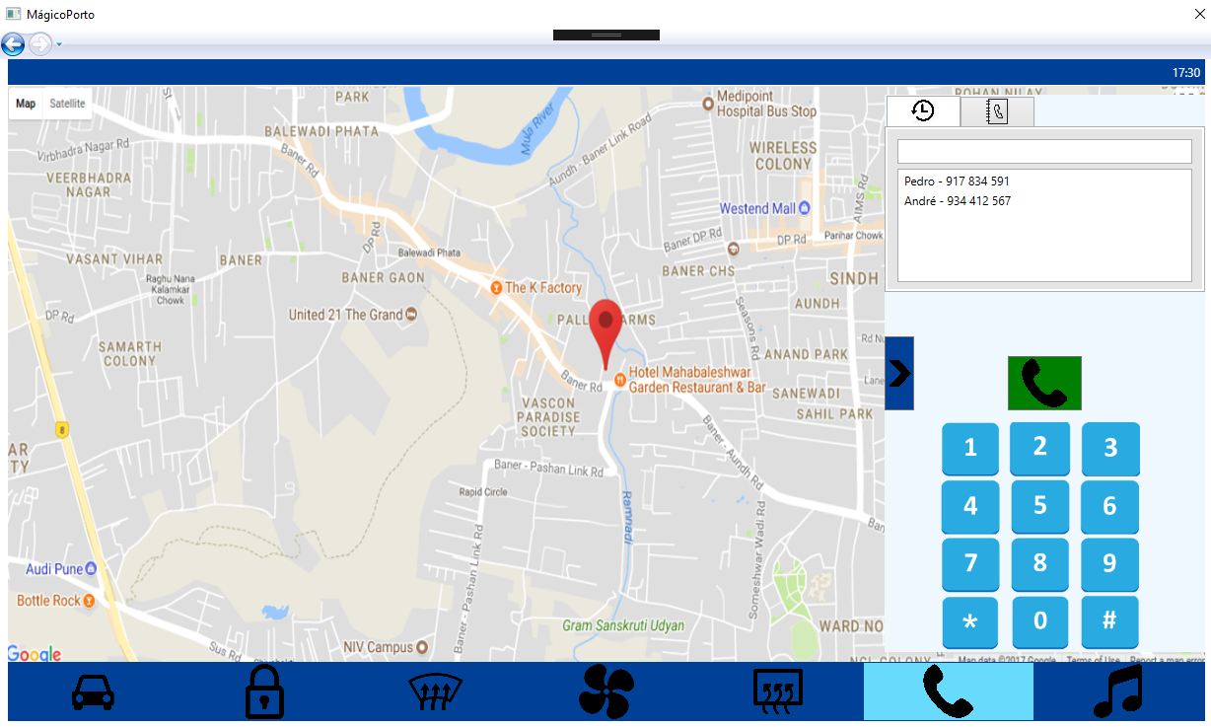

A funcionalidade do telemóvel que primeiro terá de ser conectado por Bluetooth também tem o design mais minimalista possível, visto que pode ser uma funcionalidade de poderá exigir mais concentração da parte do condutor e de forma a que este nunca seja prejudicado ou com o ponto de destino ocultado por qualquer uma desta funcionalidades. Este tem a marcação rápida onde tem já a agenda do telemóvel ou poderá inserir o numero.

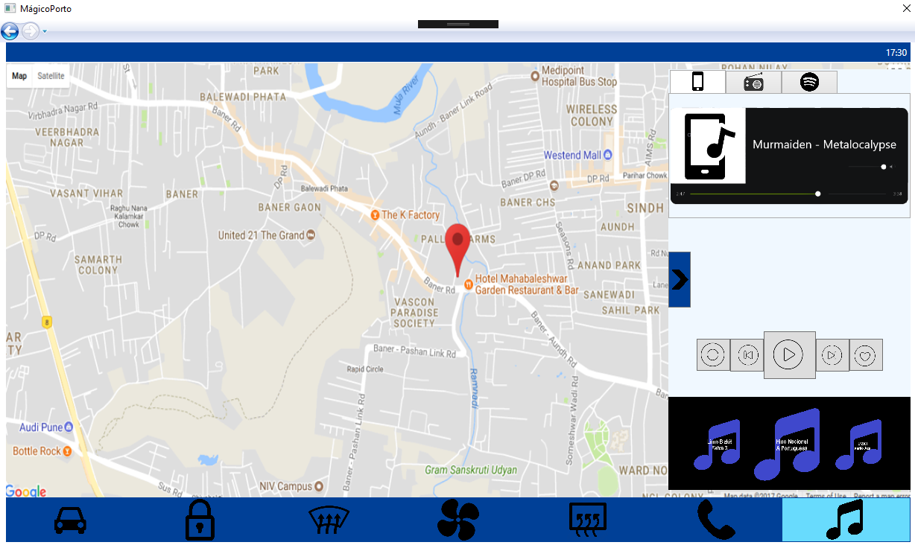

Uma vez que o telemóvel já esta conectado com o carro nesta próxima funcionalidade podemos ver que o utilizador pode escolher entre telemóvel, rádio ou spotify. Mostrará também as músicas que estarão a dar assim como, a possibilidade de andar para trás e para a frente para poder escolher a musica que mais agradar ao utilizador. Mostra mos nas imagens seguintes o exemplo de o rádio ou Spotify a correr.

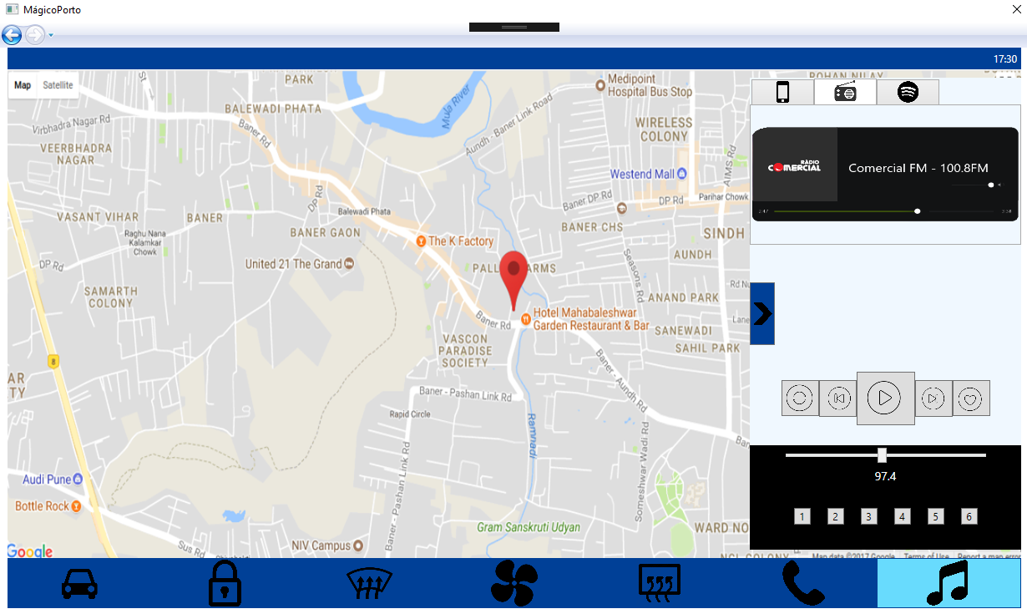

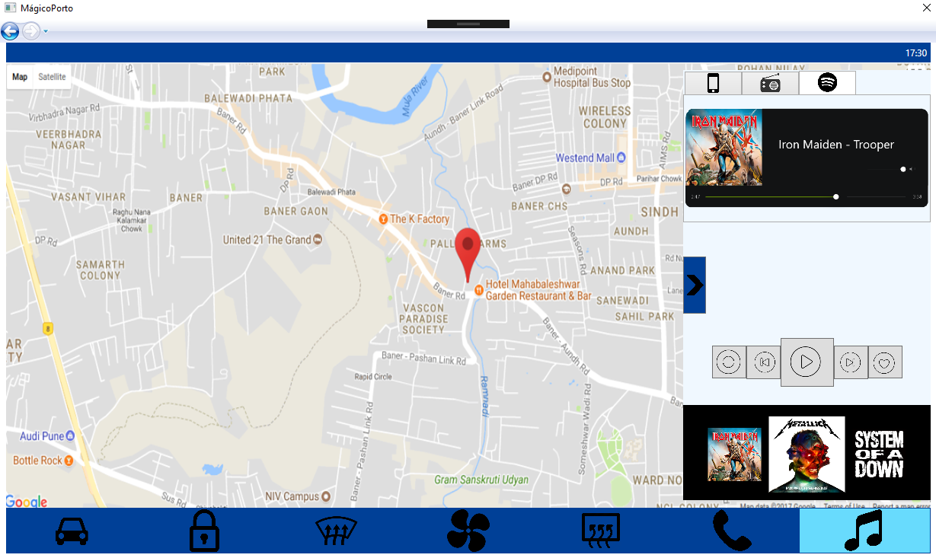

1. Atualizações Futuras

Em atualizações futuras pretendíamos acabar de implementar o GPS de forma em que funcione em todas funcionalidades porque tivemos alguns problemas em colocar uma webpage numa grid.

Pretendíamos também incluir várias opções desde segurança do automóvel à segurança do condutor.

Sentimos também que em ambientes controlados, de forma a que uma avaliação heurística fosse feita num carro com um avaliador ao lado para avaliar a interface tanto estando parado ou a andar iria dar muito mais feedback ao avaliador, fazendo assim com que algumas coisas fossem mudadas prematuramente tendo assim, muita mais noção aos pontos fulcrais do utilizador.

1. Conclusão

Neste trabalho foi-nos pedido o desenvolvimento de um protótipo de uma aplicação interativa, preferencialmente utilizando WPF/Visual C# (utilizado nas aulas práticas) e tendo como foco central a interface do utilizador (User Interface).

Desse modo, escolhemos desenvolver uma aplicação em que permite ser utilizada num carro elétrico de forma intuitiva para o condutor. Achamos interessante fazer uma aplicação onde a sua utilização pudesse não ser o foco do utilizador mas sim a sua condução, fazendo com que tivéssemos tido algumas dificuldades em modelar o sistema.

1. Referências

* Nielsen, J. (1995). ***10 Heuristics for User Interface Design.*** Disponivel: http://www.nngroup.com/articles/ten-usability-heuristics/. Último acesso: 16th Mar 2015.
* LOUREIRO, Henrique – Título : **C# com Visual Studio 2012, Curso Completo**. FCA – Editora Informática, Lda., 2013. 978-972-722-752-5